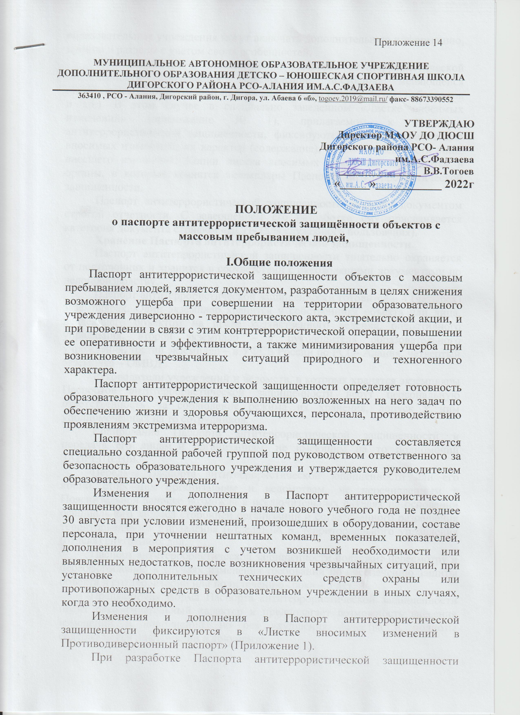
образовательные учреждения могут включать дополнительную информацию, пункты и разделы с учетом своих особенностей.
При разработке и использовании Паспорта антитеррористической защищенности допускается фиксирование постоянно меняющейся статистической, оперативной информации (число обучающихся, работников и др.). В этом случае в специально заведенном «Листке вносимых изменений» (приложение № 1), прилагаемом к Паспорту антитеррористической защищенности, фиксируются: дата, основание для вносимых изменений, их характер (содержание), Ф.И.О. и должность лица, внесшего изменения. Копии листка вносимых изменений передаются в органы, в которых хранятся экземпляры Паспорта антитеррористической защищенности.
Паспорт антитеррористической защищенности является документом строгой отчетности. С завершением его разработки ему присваивается категория документа с грифом «ДСП» (для служебного пользования).

Хранение Паспорта антитеррористической защищенности.
Паспорт антитеррористической защищенности тщательно охраняется от посторонних и хранится в соответствии с руководящими документами по делопроизводству.
Паспорт антитеррористической защищенности готовится в 4 (четырех) экземплярах. Один экземпляр хранится у собственника объекта или лица, владеющего объектом на праве хозяйственного ведения, оперативного управления, второй экземпляр – у руководителя образовательного учреждения, третий экземпляр – в УФСБ России по РСО- Алания, четвертый экземпляр – ОМВД .
Руководители учреждений и ведомств, в которых хранятся экземпляры Паспортов антитеррористической защищенности несут персональную ответственность за соблюдение режима их хранения, допуск к ним уполномоченных на то сотрудников.
Копирование Паспорта антитеррористической защищенности и передача его лицам и организациям, не имеющим на то полномочий ЗАПРЕЩЕНЫ.
Передача Паспорта антитеррористической защищенности или его копии сторонним организациям и ведомствам, не перечисленным в Пояснительной записке возможна в исключительных случаях на основании официального запроса сторонней организации и согласованного разрешения территориального Управления (отдела) ФСБ, территориального управления (отдела) внутренних дел.
Паспорт антитеррористической защищенности подлежит пересмотру и переоформлению в случаях изменения требований по обеспечению защиты объекта и его территории или по истечению срока – 5 лет.
Предлагаемая форма Паспорта антитеррористической защищенности носит рекомендательный характер и предполагает возможность внесения изменений и дополнений, но без ухудшения качества и полноты содержащейся информации в документе.

